**Python game功能流程图**

1. **启动游戏**

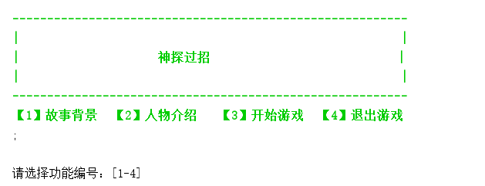

1. **故事背景**

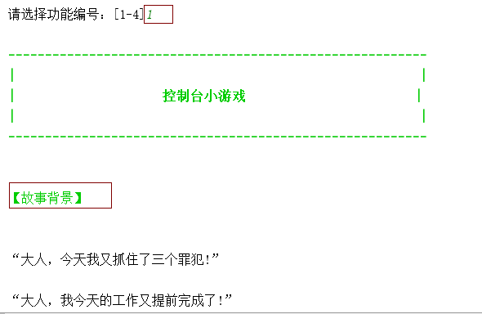

1. **人物介绍**

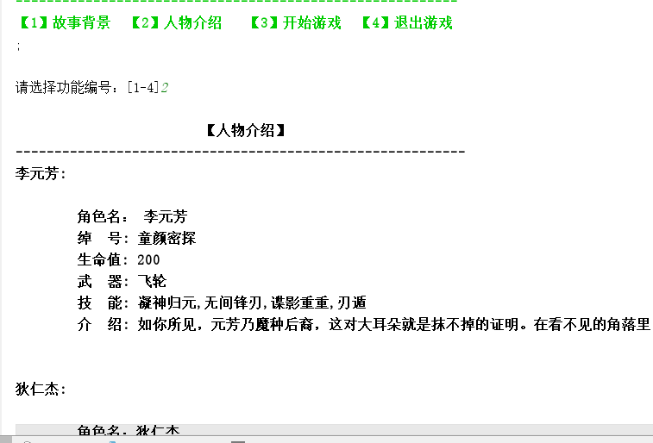

1. 开始游戏

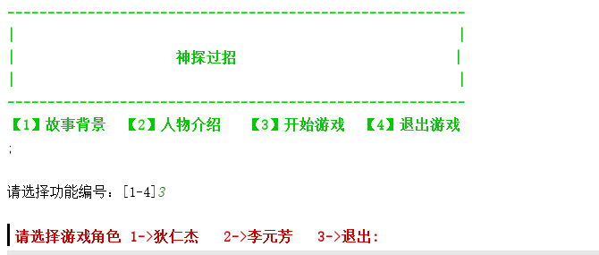

1. 开始游戏-选择主角色

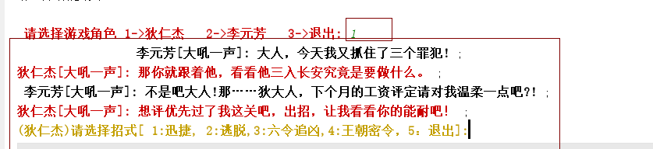

1. 主角色开始出招

此过程中，主角色开始出招，对方角色接招，并自动出招，当被击中时，相应血量减少

显示双方角色生命值。

持续出招，直到血量为0，游戏结束

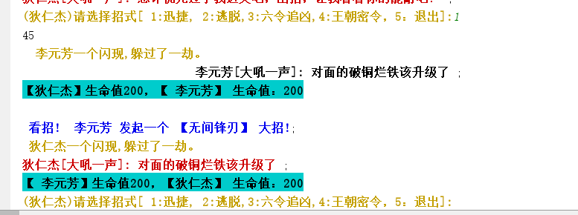

1. 退出游戏

